第十三章马尔可夫链(习题课)
习题十三
- 已知齐次马尔可夫链的转移概率矩阵
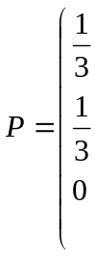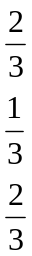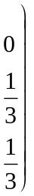
问此马尔可夫链有几个状态？求二步转移概率矩阵.
解 因为转移概率矩阵是三阶的,
故此马尔可夫链的状态有三个;
二步转移概率矩阵
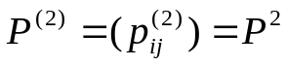
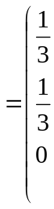 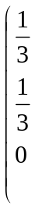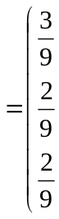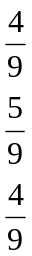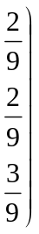 .
- 在一串贝努利试验中,事件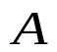在每次试验中发生的概率为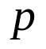,令
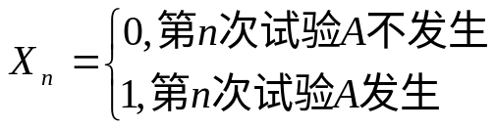 ,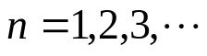
(1) 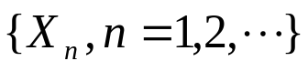是否齐次马尔可夫链？
(2) 写出状态空间和转移概率矩阵;
(3) 求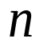步转移概率矩阵.

解 (1) 根据题设条件
知道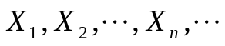是相互独立的,
所以 是马尔可夫链,
又转移概率
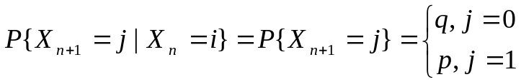
与无关,
故是齐次马尔可夫链;
(2) 状态空间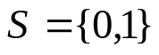,
一步转移概率矩阵
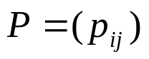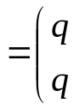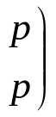,
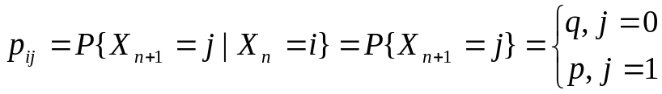 .
(3) 步移概率矩阵
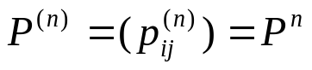 .
- 从次品率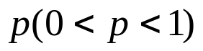的一批产品中,每次随机抽查一个产品,以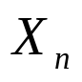表示前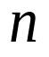次抽查出的次品数,
(1) 是否齐次马尔可夫链？
(2) 写出状态空间和转移概率矩阵;
(3)如果这批产品共有100个,其中混杂了3个次品,作有放回抽样,求在抽查出2个次品的条件下,再抽查2次,共查出3个次品的概率.
解 (1)根据题意知,
是齐次马尔可夫链;
(2) 状态空间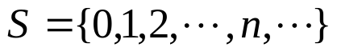,
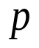 是次品率,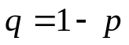是正品率,
根据题意知
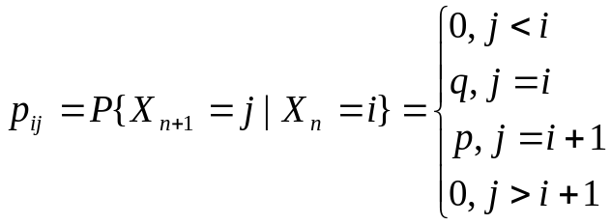 ,
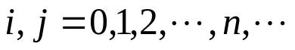 ;
(3)次品率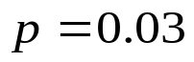,
所求概率为
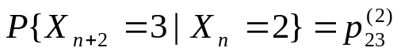
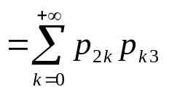
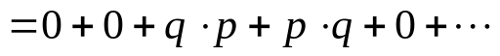
.
- 独立重复地掷一颗匀称的骰子, 以表示前次掷出的最小点数,
(1) 是否齐次马尔可夫链？
(2) 写出状态空间和转移概率矩阵;
(3)求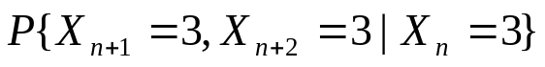;
(4)求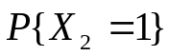 .
解 (1) 根据题意知,
是齐次马尔可夫链;
(2)状态空间
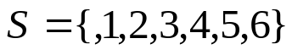,
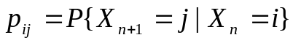
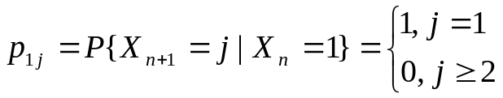 ,
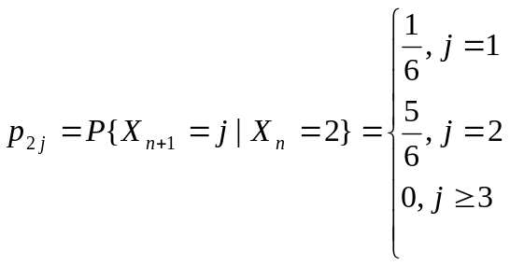
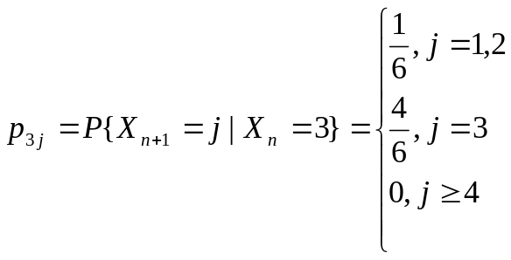 ,
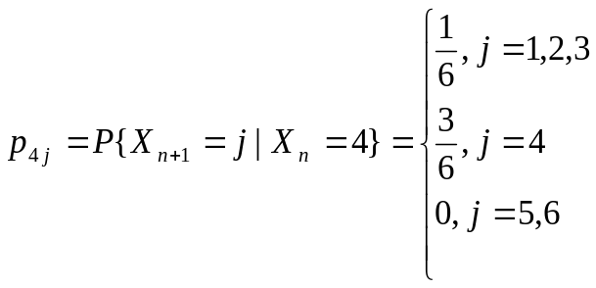 ,
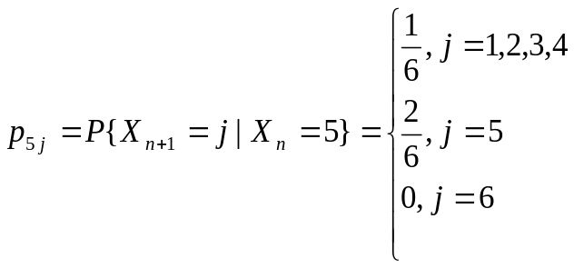 ,
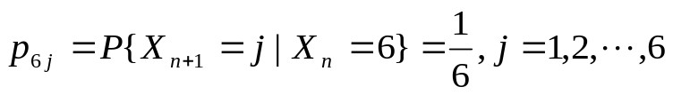 ;

(3)
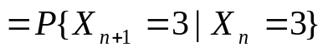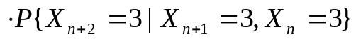
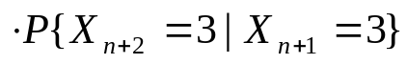
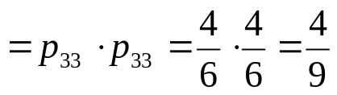 ;

(4) 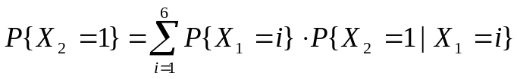
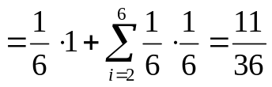 .
5.设齐次马尔可夫链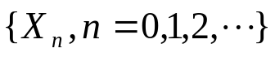的转移概率矩阵为
,
且初始概率分布为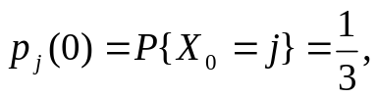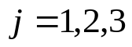,
- 求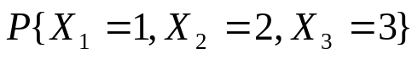;
- 求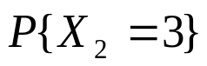;
- 求平稳分布.

解 (1)
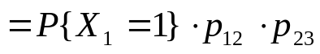
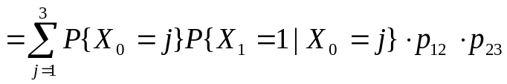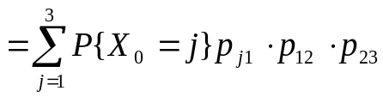
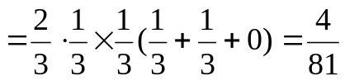;
(2) 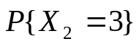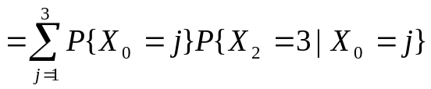
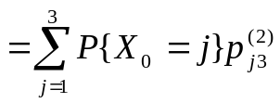
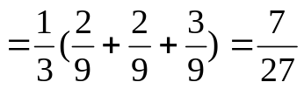 ;
(3)平稳分布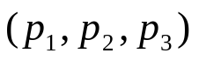满足方程组
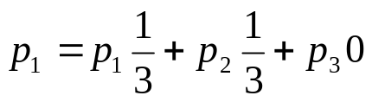,
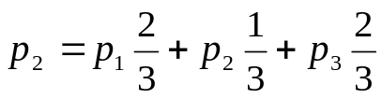,
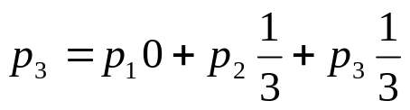,
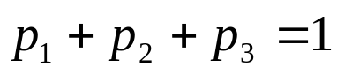
解之得
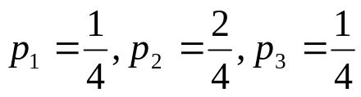 .
例6.具有三状态:0,1,2的一维随机游动,以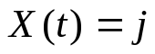表示时刻粒子处在状态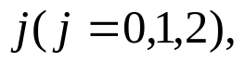过程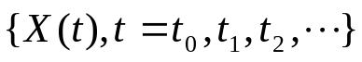的一步转移概率矩阵 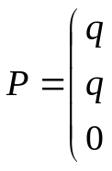 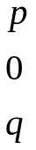 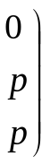 ,
- 求粒子从状态1经二步、经三步转移回到状态1
的转移概率;
- 求过程的平稳分布.
解 (1)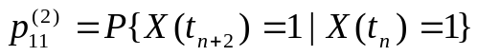
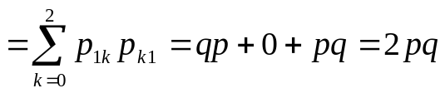,
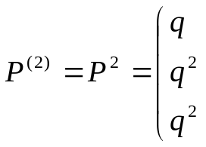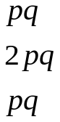 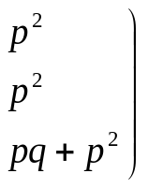 ,

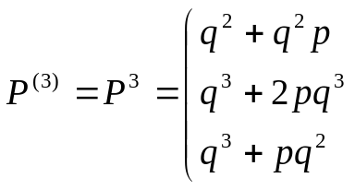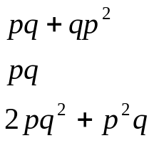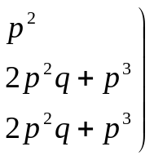
于是
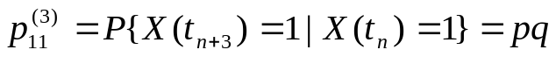,
(2) 平稳分布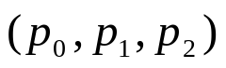满足方程组
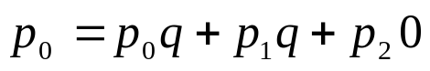,
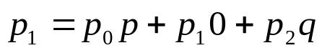,
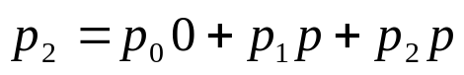,
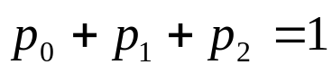,
解之得
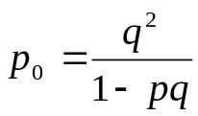 , 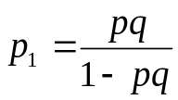,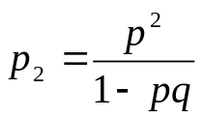 .
例7.设同型产品装在两个盒内,盒1内有8个一等品和2个二等品,盒2内有6个一等品和4个二等品.作有放回地随机抽查,每次抽查一个,第一次在盒1内取.取到一等品,继续在盒式内取;取到二等品,继续在2盒内取.以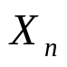表示第次取到产品的等级数,则是齐次马尔可夫链.
- 写出状态空间和转移概率矩阵;
- 恰第3、5、8次取到一等品的概率为多少？
- 求过程的平稳分布

解(1)根据题意,
状态空间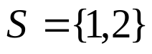
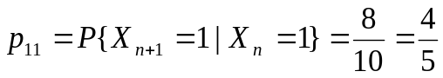,
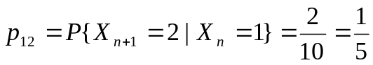,
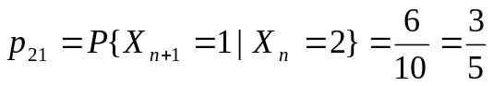,
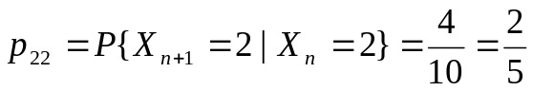,
转移概率矩阵
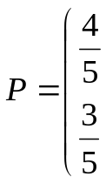 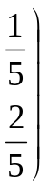 ;
(2) 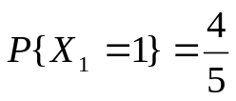,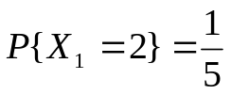 ,
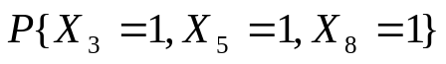
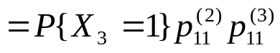
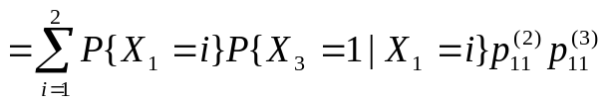
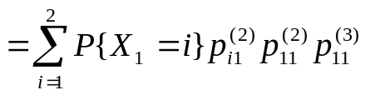,
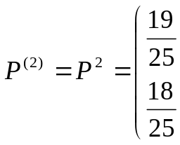 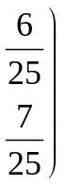,
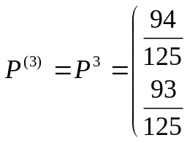 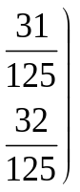,
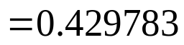 ;
(3) 平稳分布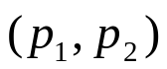满足方程组
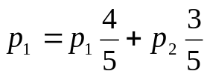,
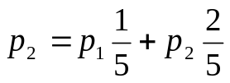,
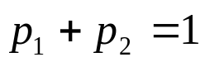,
解之得  

